I. Теоретический этап профессионального экзамена

Необходимо отметить правильные ответы на тестовые вопросы или выбрать правильные утверждения.

Задание 1. Чему равно общее сопротивление двух одинаковых параллельно соединенных резисторов?
а) 2R
б) R/2 в) Нулю
г) Бесконечности

Задание 2. Какой элемент обозначается на электрических схемах этим обозначением:

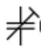
а) Конденсатор
б) Ударный конденсатор в) Подстрочный резистор
г) Подстрочный конденсатор

Задание 3. Какой элемент обозначается на электрических схемах этим обозначением?

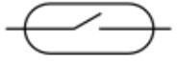
а) Геркон
б) Газоразрядная лампа в) Подстрочный резистор г) Неоновая лампа

Задание 4. Какой элемент обозначается на электрических схемах этим обозначением?

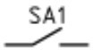
а) Реле поляризованное б) Реле электромагнитное в) Реле времени
г) Контакт замыкающий (выключатель)

Задание 5. Полупроводниковый диод, предназначенный для стабилизации напряжения в источниках питания – это?
а) Стабилитрон; б) Транзистор; в) Усилитель;
г) Триод.

Задание 6. Для чего предназначена локальная шина?
а) Локальная шина предназначена для передачи цифровой информации и осуществления переговорной связи между лифтовым блоком и контроллером локальной шины;
б) Локальная шина предназначена для передачи цифровой информации и осуществления переговорной связи между лифтовым блоком и моноблоком КЛШ-КСЛ;
в) Локальная шина предназначена для передачи цифровой информации и осуществления переговорной связи между лифтовым блоком и контроллером локальной шины или между лифтовым блоком и моноблоком КЛШ-КСЛ.

Задание 7. При замере тока в электрической цепи электроизмерительный прибор следует подключать:
а) Последовательно б) Параллельно
в) Смешанно
г) Все указанные варианты

Задание 8. Укажите номера позиций типовой схемы диспетчерского контроля:
Наименование позиции | Позиция на схеме
Лифт
Интерфейс лифта
Устройство диспетчерского контроля
Блок диспетчеризации лифта
Канал связи
Пульт устройства диспетчерского контроля
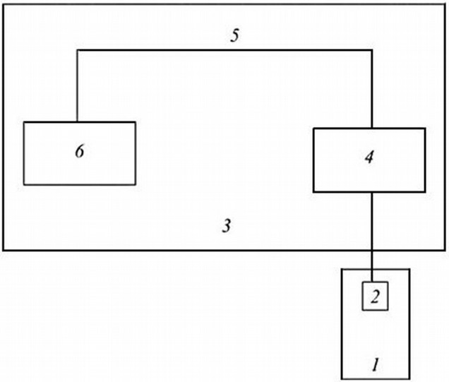

Задание 9. Какие необходимые действия должен произвести монтажник ДО и ТА после модернизации/реконструкции оборудования диспетчерской системы?
а) Сообщить диспетчеру;
б) Проверить функционирование оборудования диспетчерской системы в рабочем режиме в соответствии с технической документацией изготовителя после проведения модернизации/реконструкции;
в) Проверить функционирование оборудования диспетчерской системы в режиме проверки в соответствии с инструкцией монтажника ДО и ТА после проведения модернизации/реконструкции.

Задание 10. Какое свойство используется в полупроводниковых приборах? а) Свойство односторонней проводимости p-n переходов;
б) Свойство сквозной проводимости p-n проводника;
в) Свойство двусторонней проводимости p-n-p переходов.

II. Практический этап профессионального экзамена

Условия выполнения заданий:
Соискатель выполняет 3 задания из разных трудовых функций, используя макеты рабочей

документации, комплект технической и эксплуатационной документации лифта, необходимые нормативные документы;

1. | Проведите демонтаж оборудования диспетчерского комплекса.
 | 2. Проведите проверку правильности монтажа диспетчерского оборудования на соответствии с требованием проектной документации.
 | 3. Проведите монтаж лифтового блока.

